ANGGARAN DASAR RUMAH TANGGA
PATROLI KEAMANAN SEKOLAH
KABUPATEN LEBAK

BAB I
KETENTUAN UMUM

PASAL 1

Dalam anggaran dasar ini yang di maksud adalah :
- Patroli keaman sekolah yang selanjutnya di sebut PKS adalah suatu wadah aspirasi siswa khususnya dalam bidang lalulintas yang bertujuan untuk mengembangkan kepribadian siswa untuk turut serta mewujudkan keamanan di lingkungan sekolah dan menjadi pelopor keselamatan berlalu lintas.
- Organisasi adalah sebuah perkumpulan atau wadah bagi sekelompok orang untuk bekerja sama, terkendali dan terpimpin untuk tujuan tertentu.
- Pembina adalah Seorang yang di tugaskan melalui surat keputusan dan atau Surat Perintah Tugas (SPT) untuk menjadi pembina PKS sesuai dengan waktu yang di tentukan.
- Anggota PKS adalah siswa yang mengikuti ekstrakulikuler PKS dari berbagai sekolah yang ada di kabupaten Lebak yang telah mengikuti pendidikan dan latihan dasar PKS dan di lantik menjadi anggota.
- Pengurus adalah anggota PKS yang di pilih untuk menjalankan organisasi PKS selama satu periode kepemimpinan berdasarkan visi dan misi PKS melalui pelaksanaan program kerja.
- Dewan kehormatan adalah siswa yang telah melaksanakan tugas sebagai pengurus PKS dan masih bersedia untuk turut serta mendukung program kerja kepengurusan.
- Angkatan PKS adalah tahun anggota di lantik sebagai anggota PKS setelah mengikuti diklat dasar

BAB II
FUNGSI, TUJUAN DAN TUGAS PKS

PASAL 2
Fungsi di bentuknya PKS adalah membangun kedisiplinan, tanggung jawab, jujur dan mempersiapkan siswa/i yang memiliki jiwa pemimpin dan taat peraturan
PASAL 3
PKS di bentuk dengan tujuan membangun kesadaran siswa untuk turut serta mewujudkan keamanan di lingkungan sekolah dan menjadi pelopor keselamatan berlalu lintas.

PASAL 4
PKS bertugas untuk :
- Melaksanakan pengaturan lalu lintas pada jam masuk dan pulang sekolah serta pengaturan lalu lintas pendukung pada penyelanggaran kegiatan sekolah.
- Membuat manajemen dan rekayasa lalu lintas di lingkungan sekolah dan manajemen dan rekayasa lalu lintas sementara pada penyelenggaraan lingkungan sekolah khususnya terkait pengaturan parkir, penataan rambu sementara, dan pengaturan lain terkait lalu lintas.
- Melaksanakan tindakan pengamanan represif dengan melakukan pencegahan terhadap kemungkinan terjadinya tindak kriminal di lingkungan sekolah.
- Memberikan dukungan pengamanan pada penyelenggaraan kegiatan sekolah.
- Tugas bantuan untuk penegakan kedisiplinan siswa

BAB III
KOMPONEN ORGANISASI

PASAL 5
Komponen Struktur organisasi PKS SE-KABUPATEN LEBAK terdiri dari :
- Materi PKS
- Lambang PKS
- Pembina
- Instansi Terkait (Sekolah/Kepolisian)
- Pengurus
- Anggota

PASAL 6

Lambang PKS sebagaimana yang di maksud pada pasal 5 huruf b) adalah lambang khusus untuk PKS SE-KABUPATEN LEBAK yang di dalamnya memuat filosofi tentang visi dan misi PKS dalam jangka panjang.

PASAL 7

Dalam pelaksanaan tugas dan tanggungjawab PKS, anggota berpegang teguh pada Sapta Bakti Perwira yang berbunyi :

- Bertakwa kepada tuhan yang maha esa
- Menaati tata tertib
- Hormat dan patuh kepada orang tua dan guru
- Rela berkorban demi bangsa dan negara
- Mendahulukan kepentingan bersama di atas kepentingan pribadi
- Menjalankan tugas sebaik baiknya
- Berpegang teguh kepada pancasila dan undang undang 1945

PASAL 8
Anggota PKS terdiri dari :
- Anggota PKS aktif
- Pengurus PKS aktif

PASAL 9
Pembina adalah seorang yang ditugaskan melalui surat keputusan atau surat perintah tugas ( SPT ) untuk menjadi pembina PKS waktu yang ditentukan yang bertanggung jawab dalam memberikan bimbingan dan bersetujuan terhadap pelaksanaan program kerja PKS

PASAL 10
Dewan Kehormtan merupakan komponen struktur organisasi penunjang yang berperan dalam memberikan saran dan masukan

BAB IV
PENDIDIKAN DAN LATIHAN

PASAL 11
PKS SE-KABUPATEN LEBAK menyelenggarakan PENDIDIKAN dan LATIHAN untuk anggota pks yang terdiri dari
- Latihan Rutin
- Latihan Bulanan
- Latihan Tertentu

PASAL 12
Anggota PKS SE-KABUPATEN wajib mengikuti diklat lanjutan yang di selenggarakan oleh PENGURUS PKS KABUPATEN

PASAL 13
Instruktur Diklat PKS bersumber dari :
- Pembina
- Polisi Resort Lebak
- Pelatih Yang SAH
- Pengurus PKS Kabupaten Lebak

BAB V
KETENTUAN PAKAIAN

PASAL 14
Ketentuan Pakaian Dinas Harian ( PDH ) PKS meliputi :
- Baju Balok Berwarna Putih
- Memakai Dasi Berawarna Hitam
- Menggunakan Atribut Lengkap + Talikur + Pluit
- Memakai Pangkat (Pengurus)
- Menggunakan Celana Bahan Hitam
- Sabuk Standar Sekolah
- Menggunakan Kopel
- Sepatu Hitam (PENTOFLE)
- Menggunakan Krudung Bergo
- Menggunakn Kaos Kaki Putih
- Menggunakan Ciput (Perempuan Muslimah)
- Memakai Kaos Kaki Berwarna Putih

PUTRI  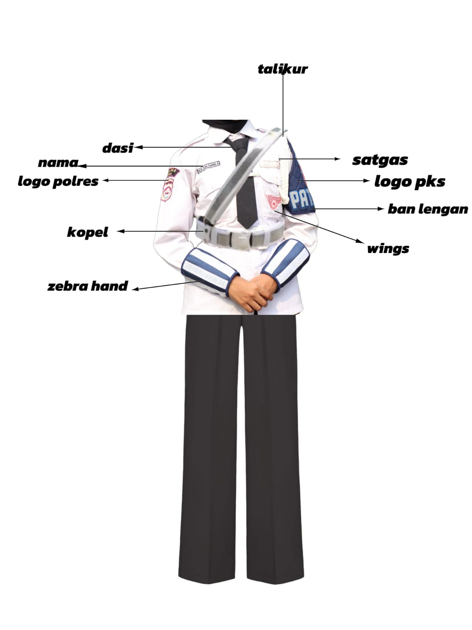 | 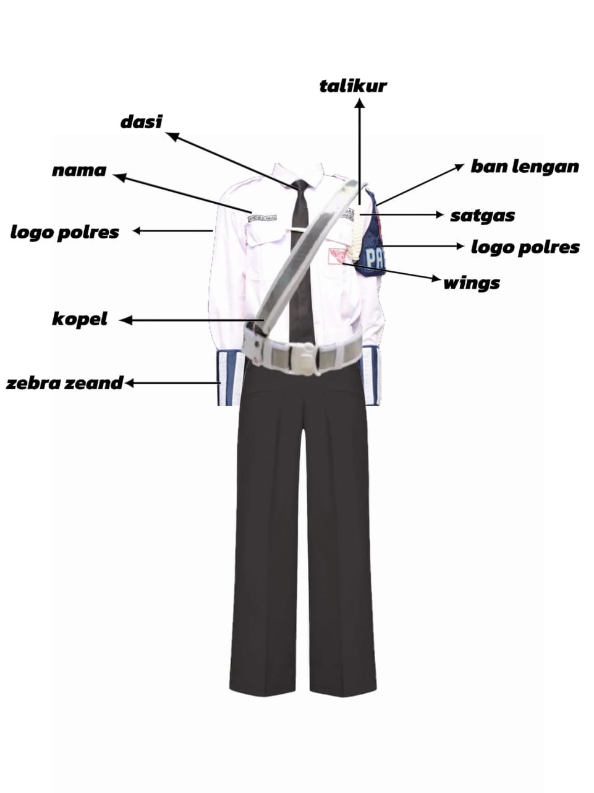  PUTRA

PASAL 15
Ketentuan Pakaian Penunjang Kegiatan
- Ketentuan Pakaian Dinas Latihan ( PDL ) PKS meliputi :
- Pakaian Dinas Lapangan desain nya menyesuaikan dengan angkatannya
- Memakai celana bahan hitam
- Untuk perempuan memakai krudung bergo sport
- Memakai Ciput
- Memakai Sabuk Standar Sekolah
- Menggunakan Sepatu Sket Berwarna Hitam 70 %
- Menggunakan Kaos Kaki Hitam

- Ketentuan Pakaian Dinas Khusus ( PDSUS ) PKS
- Menyesuaikan Dengan Ketentuan PKS Sekolah Masing Masing.

BAB VI
PENGUKUHAN DAN PELANTIKAN

PASAL 16

Macam macam pelantikan pks se-kabupaten lebak:
- Penerimaan Calon Perwira (PCP)
Setelah mengikuti pertemuan sekurang kurang nya 1 bulan 4x pertemuan
- Diperbolehkan memakai seragam PDH tanpa atribut/logo
- Mendapatkan pita warna putih biru

- Atribut
Setelah menguasai sejarah PKS sekolah,kabupaten dan indonesia (sumber wikipedia)
- Mendapatkan logo/perlengkapan PKS yang di pasang diseragam PDH
(logo PKS, Logo Polisi Resort, SATGAS PKS, Lokasi Sekolah, Lokasi Kabupaten, Talikur + Pluit, Bet Lengan dan Wings (yang hanya mengikuti kegiatan jaga lalu lintas)

- Pakaian Dinas Lapangan (PDL)
Setelah menguasai dasar PKS meliputi (Pengertian PKS, Motto PKS dan Sapta Bhakti Perwira)
- Di Perbolehkan menggunakan seragam PDL

- Pelantikan Perwira/Senior
Menguasai materi lanjutan dari materi sebelumnya, meliputi (Sapta Bhakti Perwira, Gatur Lantas dan PPB)

- Pelantikan Pangkat/Kepengurusan
Menguasai aturan sekolah dan PKS (AD/ART)
- Menguasai area sekolah dan sekitarnya meliputi HTAG (Hambatan Tantangan Ancaman Gangguan)

- Serah Terima Jabatan (SERTIJAB) Internal
- Tidak ada pelantikan yang tertinggal

- Sidang Pleno/LPJ
Laporan Pertanggung Jawaban (LPJ) keseluruhan
- Di lakukan oleh Purna Sekolah masing – masing atau Pengurus dan Dewan Kehormatan PKS Kabupaten Lebak
- Jika ada Program Kerja yang tertinggal atau tidak terlaksana, maka pengurus sekolah harus mempertanggung jawabkan.
- Mendapatkan Konsekuensi secara tertulis, lisan ataupun perlakuan (Kondisional).

BAB VII
PROGRAM KERJA

PASAL 17
Pengurus yang dibentuk wajib membuat program kerja untuk diserahkan pada Pembina PKS paling lambat 2 minggu setelah serah terima jabatan kepengurusan

PASAL 18
Program kerja yang disusun paling sedikit harus memuat :
- Latihan Rutin
- Pelantikan
- Pengamanan Harian
- Pengamanan Kegiatan
- Sumber Dana

PASAL 19
Anggaran dana yang digunakan untuk mendukung pelaksanaan program kerja kepengurusan berasal dari :
- Iuran Anggota
- Sumbangan Alumni
- Sumber pendapatan lain yang sah

BAB IX
PENUTUP
PERUBAHAN ANGGARAN DASAR DAN ANGGARAN RUMAH TANGGA

PASAL 20
Ketentuan-ketentuan dalam Anggaran Dasar (AD) dan Anggaran Rumah Tangga (ART) hanya dapat diubah oleh pengurus kabupaten melalui rapat khusus yang melibatkan perwakilan pks sekolah, pengurus kabupaten, dewan kehormatan dan Pembina PKS kabupaten

PASAL 21
Anggaran Dasar (AD) dan Anggaran Rumah Tangga (ART) bersifat mengikat dan memaksa untuk PKS SE-KABUPATEN dan tidak dapat di ganggu gugat kecuali sesuai yang tertuang dalam bab IX pasal 20

LEMBAR PENGESAHAN
AD ART PATROLI KEAMANAN SEKOLAH
SE-KABUPATEN LEBAK

Rangkasbitung, 14 September 2024

Hormat Kami,
Panglima Besar PKS Kabupaten Lebak  Periode 2023/2024 | Sekretaris PKS Kabupaten Lebak  Periode 2023/2024
SENDY IKA SETIAWAN  NIS. 0078981257 | AYU SULISTIAWATI  NIS. 0063280398

Mengetahui,
Dewan Kehormatan PKS Kabupaten Lebak | Pembina PKS Kabupaten Lebak
RIYAD MURTADO | IPDA INDRA MARSIADI  IPDA NRP 77110527

